**浙江药科职业大学校内电动四轮多功能清洗车**

**项目采购文件**

1. **报价说明**
2. 本采购文件作为报价人在政采云竞价系统报价的必须附件，报价人在政采云报价时需填报价格和承诺后同步上传，若文件要求有附加证明文件或材料的也需同步上传，无此文件或未按要求提供证明材料的视为报价无效。

2、报价人上传本文件的报价金额需与政采云系统报价金额一致，两者不一致的按报价无效处理。

3、报价人在报价时，需仔细核对报价商品是否符合本项目采购要求的技术和商务条款。报价人报价商品符合要求或满足相关条款的填写“响应”，未响应（空白）或“不响应”或填写其他内容的均视作不响应，按报价无效处理。

4、**报价人在本文件最后的承诺部分需签字，并加盖公章（采购文件加盖骑缝章）**。未按要求盖章的视作报价无效。

5、报价人在报价响应时对本文件所述全部条款和内容不得修改，未按要求填报的视作报价无效。

6、本采购文件“其他事项”栏作为供货商供货（提供服务）的补充内容由报价人自行填报，补充内容仅作为额外提供给采购方优惠条件说明，且补充内容不得与本文件其他条款和内容向背或冲突。凡冲突和向背的条款内容作为不符合本次采购的要求，我方有权不予采纳并作为报价无效处理。

7、本文件的供应商承诺和响应条款作为合同的附件是采购合同不可分割的组成部分。

8、预成交供应商若存在报价或响应虚假、后期供货（或服务）不及时或货物（或服务）不符合采购要求的，采购人有权选择本次竞价次低价报价人作为成交供应商。

1. **商品（服务）类型**

| **序号** | **商品名称** | **品牌及型号** | **数量/**  **单位** | **报价单价（元）** | **报价金额（元）** |
| --- | --- | --- | --- | --- | --- |
| （一） | 电动四轮多功能清洗车 |  | 1辆 |  |  |
| **合计总价** | | **小写 元，大写 元。** | | | |

注：填报价单时请明确所选择的品牌型号并报价。

1. **技术参数要求**

|  |  |  |  |
| --- | --- | --- | --- |
| **序号** | **商品名称** | **商品组成及技术参数** | **备 注** |
| （一） | 电动四轮多功能清洗车 | 1. 底盘：电动四轮。 |  |
| 2. 驱动电机: 全功率72V7.5kw交流电机动力匹配高、动力输出强 |  |
| 2.1电控系统：采用高频PWM斩波技术、静音运行，启动延时，倒车减速，电位器感应式加速器。 |  |
| ▲3. 电池电源：采用72V/300Ah磷酸铁锂锂电池，性能稳定，寿命长，工作电压稳定 |  |
| 4. 爬坡能力: ≥15° |  |
| 5. 额定乘员：2人 |  |
| 6. 最高车速：30km/h |  |
| 7. 车架、车身：优质碳结构钢，汽车级电泳、高温烤漆防褪色，长久耐锈，一体冲压成型车身。 |  |
| 8. 车桥桥：专车专用定制加250重型后桥全浮，载重能力强 |  |
| 9. 制动系统：前后机械制动，驻车制动装置 |  |
| 10. 悬挂：后悬钢板非独立 |  |
| 11. 轮胎规格：16570R13后轮165/70R14子午真空胎 |  |
| 12. 信号灯: 大灯、前转向灯、后转向灯、刹车灯、喇叭 |  |
| ▲13. 整车尺寸: 长：4950mm 宽：1500mm 高：2030mm |  |
| 14. 座椅: 高密度发泡海绵。 |  |
| 15. 附加配置: 电子方向助力（具有：转向轻便 转弯半径小等优点；制动电子真空助力（具有：刹车脚踏力度小有效缩减刹车距离） |  |
| 16. 车厢外罩材质: 镀锌板；尺寸：长：2850mm 宽1500mm 高：1200mm |  |
| ▲17. 罐体材质: 不锈钢：采用1.5mm不锈钢钢板焊接，焊缝满焊，水箱内部耐压结构设计，配备：进水口、放水口、溢流口及液位显示口；容积：**3000L** |  |
| ▲18. 清洗系统：72V4000W纯电驱动高压清洗机 |  |
| 18.2. 水泵：意大利 AR泵，压力250Kg/cm²，流量15L/min，压力范围可调节 |  |
| 18.3. 卷管器: 重型双臂自动收缩式卷管器，收缩自如，高效方便 |  |
| 18.4. 过滤器: 80目水过滤器，位置明显，方便清理 |  |
| 18.5. 喷洗装置: 高压冲洗、前冲 |  |
| 18.6. 高压球阀: 不锈钢高压球阀，防锈，耐高压（31.5mpa） |  |
| 18.7. 水路切换: 不锈钢高压球阀切换，方便快捷 |  |
| 19.轮距（mm）：前1145/后1245 |  |
| 20.轴距（mm）：2380 |  |
| 21.最小转弯半径（m）：5.5 |  |
| 22.最小制动距离（m）：8（空载v=20km/h） |  |
| 23.最小离地间隙（mm）：140 |  |
| 24.充电时间（h）：8-10h |  |
| 25.仪表台：一体成型工程塑料仪表台 |  |
| 26.后视镜：大视野可调节外后视镜 |  |
|  |  | 27.驾驶室：采用钣金一体冲压车头，电泳烤漆，坚固耐腐蚀. |  |

说明：▲为重要参数，报价供应商必须全部满足，否则默认为报价无效。

各项技术参数和规格要求如出现引用某一特定的品牌型号，专利技术、商标、名称、设计、原产地或供应者情况，则仅起参考作用。报价供应商可选用实质上“相当于”或“优于”该参数技术规格要求的产品投标，同时在备注栏里填写技术规格偏离表。

1. **产品式样**

供应商必须提供同款类式样

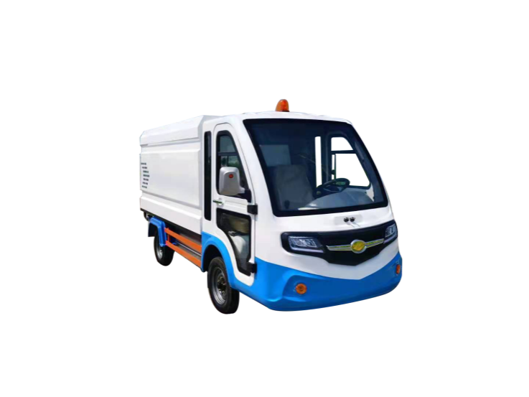

1. **商品价格及售后服务**
2. 本采购项目属交钥匙工程项目，供应商报价含货物、运输（含装卸和吊装）、安装、调试培训等全部费用，采购方不再额外支付其他费用。采购方有权要求中标方提供产品来源正规性证明文件，如制造厂商的授权函等。车辆颜色在签订合同前由校方确认。
3. **质量保证期（或保修期）服务**：自合同签订生效，货物（或软件或服务）安装调试完毕并经甲方验收合格之日起免费质保1 年，质保期内上门对损坏的货物（或软件）进行安装、升级、更换、调试，包括配件费、材料费、软件升级费、人工费等全部免费。质保期内被免费更换的零部件质量保证期再延续 1 年。服务响应时间2小时以内，维修人员需在接到维修电话后24小时内到达仪器现场，一般问题应在48小时内解决。重大问题或其它无法迅速解决的问题应在7天内解决或提出明确解决方案，并提供不间断的服务直到商品正常运行。
4. 交货时须提供交货车辆的第三方检测报告，并提供可查询的相关网址，如不能提供检测报告或检测报告出处无法核实的，经采购方查阅后与本次采购产品参数不相符的，甲方有权拒绝接收产品，由此引发的全部经济损失由供应商承担。
5. **安装及交付时间**

供应商需承诺交付时间为合同签订后7个工作日内（合同签订须在公示期后立即签订），如不能如期交货给采购方造成的损失由供应商承担。

1. **付款方式和要求**

货物款项在验收合格后10个工作日内一次性支付。

1. **其他事项**

（此处仅填写报价人额外提供需方的服务承诺，与本采购文件询价要求相左条款的其他说明视作无效说明。若无其他服务承诺的请填写“无”）

**承 诺：**

**本公司（名称） 报价商品（或服务）满足“浙江药科职业大学校内电动四轮多功能清洗车项目采购文件”的全部要求，若我司中标将按上述要求提供服务并履行双方合同。**

**本文件响应条款作为此次采购合同的附件是本合同不可分割的组成部分。**

**承诺公司名称（加盖公章）：**

**报价人及联系电话：**

**年 月 日**